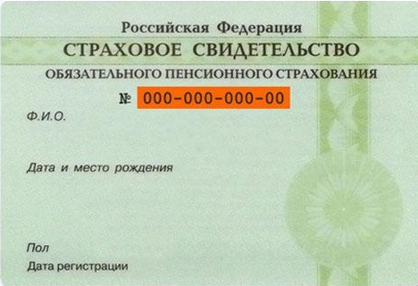
СНИЛС (страховое свидетельство обязательного пенсионного страхования).
Пластиковая карточка зеленого цвета, с указанием личных данных владельца, а также индивидуального номера, который не может повторяться у разных людей. СНИЛС необходим на протяжении всей жизни, без него невозможно получение льгот и выплат, трудоустройство, а также к нему прикреплена вся информация о стаже работы, пенсионных отчислениях. Получить СНИЛС можно при первом трудоустройстве либо путем обращения в отделение Пенсионного фонда или МФЦ, с предоставлением паспорта и заявления установленного образца. СНИЛС подлежит замене в случае изменения личных данных или пола, обнаружения в нем ошибок либо непригодности к использованию.
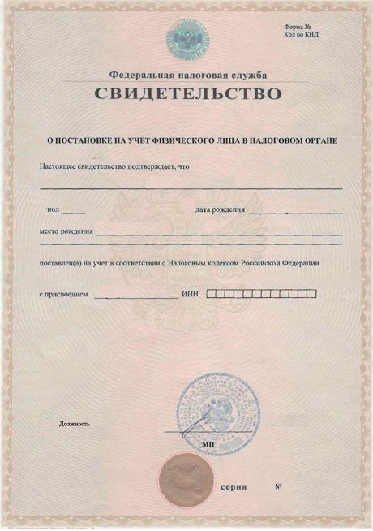
ИНН (индивидуальный номер налогоплательщика). Документ содержит основные сведения о человеке, а также уникальный номер, который не меняется на протяжении жизни. Номер используется для всех налогов и сборов. Свидетельство об ИНН обязательно при приеме на работу. Получить ИНН можно, обратившись в налоговый орган с паспортом, заявлением (для ребенка до 14 лет – дополнительно: свидетельство о рождении, паспорт родителя). Каждый человек, который когда-либо платил налоги, имеет номер ИНН, даже если он ему неизвестен!
Свидетельство о заключении брака
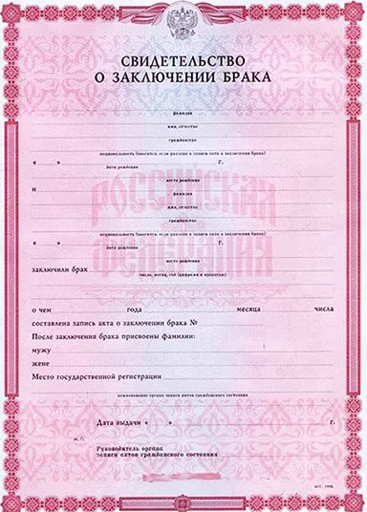
Выдается в органах ЗАГС при заключении брака и является первым и главным документом молодой семьи. В нем указаны данные о супругах, дата заключения брака, сведения о смене фамилии. Для заключения брака паре необходимо обратиться в органы ЗАГС с паспортами, свидетельством о разводе (если кто-то в паре уже состоял ранее в браке), квитанцией об оплате гос. пошлины. Срок с момента подачи заявления в органы ЗАГС до регистрации брака -от 1 до 6 месяцев, но в исключительных случаях может быть сокращен. Данный документ выдается один раз на все время существования брака, и требует бережного хранения.
В случае утраты или износа любого документа (кроме паспорта) можно обратиться в соответствующие органы для получения дубликата, однако гос. пошлину придется оплатить повторно!
К важным документам относятся также свидетельства и аттестаты об образовании, полис обязательного мед. страхования, документы, подтверждающие статус и сведения о родителях, содержащие информацию о здоровье и права собственности, водительское удостоверение, и т.д
Все документы требуют бережного хранения! Никогда не передавайте оригиналы своих документов посторонним лицам! Мошенники могут воспользоваться Вашими документами в преступных целях!

Центр психолого-педагогического
и медико-социального сопровождения

Я и мои документы

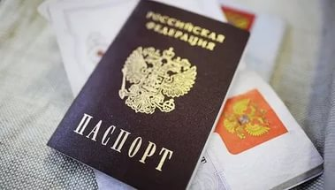

Саратов, 2017

Документ – в широком смысле это слово означает «носитель информации». В жизни любого человека может быть множество фактов, требующих документального удостоверения, таких как право собственности, инвалидность, доступ к иным льготам. Каждый гражданин Российской Федерации должен обязательно иметь несколько важных документов, удостоверяющих основную информацию о человеке. Отсутствие этих документов считается нарушением закона и может повлечь наказание.

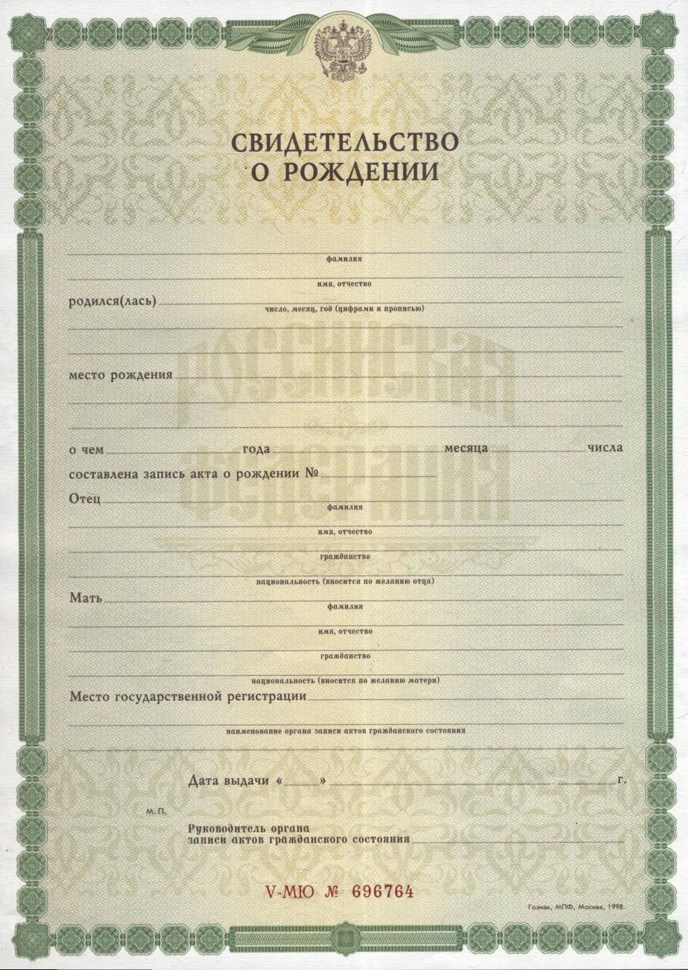
Первым официальным документом в жизни человека является свидетельство о рождении. В нем содержится основная информация о ребенке: его имя и фамилия, дата рождения, сведения о родителях. Для получения данного документа необходимо в первый месяц со дня рождения ребенка обратиться в органы ЗАГС по месту жительства одного из родителей, и предоставить справку о рождении, паспорта родителей и свидетельство о заключении брака (при наличии). До достижения 14-летнего возраста свидетельство о рождении является основным документом человека, однако следует бережно хранить его на протяжении всей жизни.

Паспорт – основной документ, удостоверяющий личность человека на территории РФ.
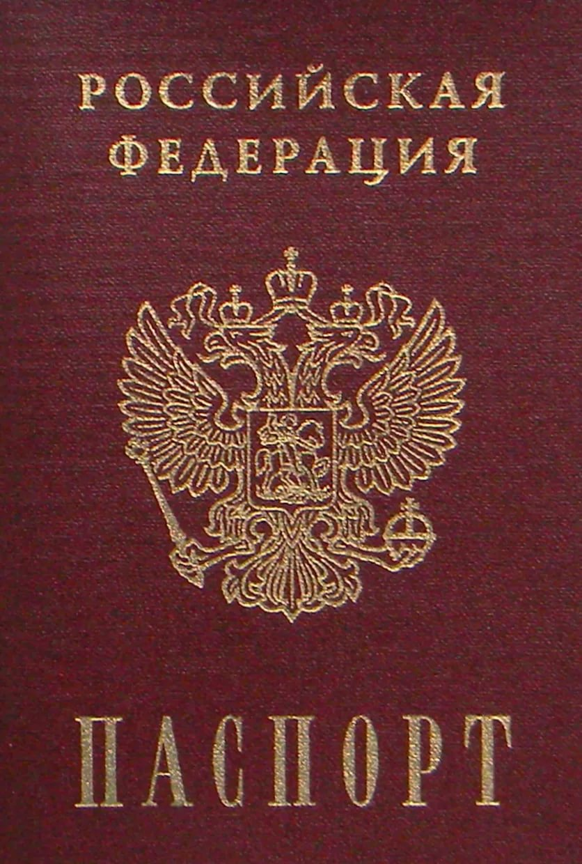
В паспорте содержится основная информация о человеке – его ФИО, дата и место рождения, место жительства. В течение жизни в паспорт вносятся отметки о семейном положении, детях и воинской обязанности. По достижении 14 лет каждый гражданин обязан получить паспорт. Для этого необходимо обратиться в территориальный орган МВД РФ с заявлением, свидетельством о рождении, квитанцией об оплате гос. пошлины и двумя фотографиями, соответствующими установленным требованиям.
В случае замены паспорта необходимо представить также паспорт, подлежащий замене и документы, подтверждающие обстоятельства замены (например, свидетельство о регистрации брака).
Замена паспорта производится в случаях:
- Достижение возраста 20 и 45 лет;
- Изменение фамилии в связи со вступлением в брак;
- Изменение фамилии, имени, отчества, даты или места рождения в установленном законом порядке;
- Утрата или порча паспорта;
- Обнаружение ошибок в паспортных данных.
Действия по замене паспорта необходимо произвести в течение 30 дней с момента наступления указанных обстоятельств!

Закон предусматривает штраф за несвоевременную замену паспорта в размере от двух до трех тысяч рублей! (ч. 1 ст. 19.15 КоАП РФ)

Например, 1 июня Вы вышли замуж и поменяли фамилию. Документы по замене паспорта нужно принести в соответствующий орган МВД не позднее 30 июня того же года.

Относиться к паспорту нужно бережно и внимательно. Храните его вдали от красящих жидкостей и предметов, берегите от влаги и не давайте детям. В случае, если в паспорте имеются посторонние отметки, записи, пятна, надрывы или отсутствуют страницы – он является недействительным и подлежит замене.

Штраф за утерю, небрежное хранение, приведшее к порче паспорта, составляет от ста до трехсот рублей! (ст. 19.16 КоАП РФ)

Если Ваш паспорт похищен - обратитесь в полицию!

Если Вам назначен штраф за порчу или несвоевременное оформление паспорта, оплатите его в течение 70 суток! Неуплата административного штрафа в срок влечет наказание, вплоть до административного ареста и назначения обязательных работ! (ч.1 ст. 20.25 КоАП РФ)

Храните паспорт дома, в недоступном для детей и домашних животных месте! Не передавайте свой паспорт посторонним людям! Сделайте копию паспорта и носите ее с собой. Предъявляйте копии и оригинал паспорта только в случае требования официальных лиц в известных Вам целях!

